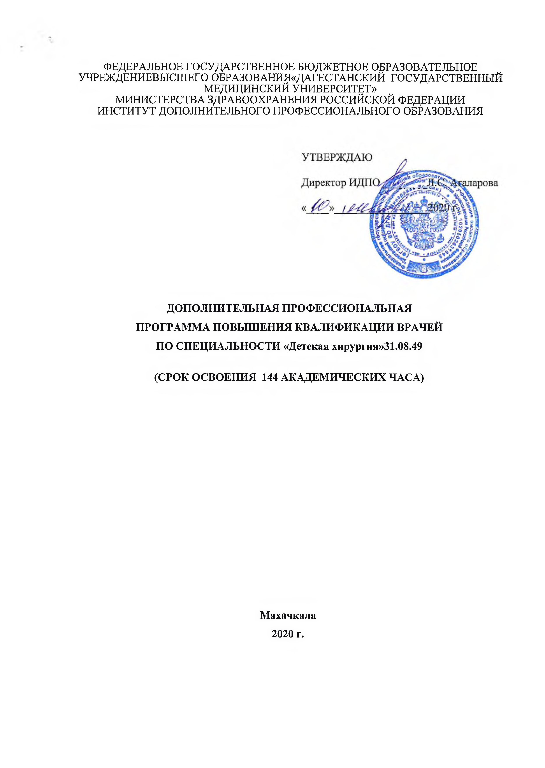
ФЕДЕРАЛЬНОЕ ГОСУДАРСТВЕННОЕ БЮДЖЕТНОЕ ОБРАЗОВАТЕЛЬНОЕ УЧРЕЖДЕНИЕВЫСШЕГО ОБРАЗОВАНИЯ«ДАГЕСТАНСКИЙ ГОСУДАРСТВЕННЫЙ МЕДИЦИНСКИЙ УНИВЕРСИТЕТ»
МИНИСТЕРСТВА ЗДРАВООХРАНЕНИЯ РОССИЙСКОЙ ФЕДЕРАЦИИ ИНСТИТУТ ДОПОЛНИТЕЛЬНОГО ПРОФЕССИОНАЛЬНОГО ОБРАЗОВАНИЯ

ДОПОЛНИТЕЛЬНАЯ ПРОФЕССИОНАЛЬНАЯ ПРОГРАММА ПОВЫШЕНИЯ КВАЛИФИКАЦИИ ВРАЧЕЙ
ПО СПЕЦИАЛЬНОСТИ «Детская хирургия»31.08.49 (СРОК ОСВОЕНИЯ 144 АКАДЕМИЧЕСКИХ ЧАСА)

Махачкала 2020 г.

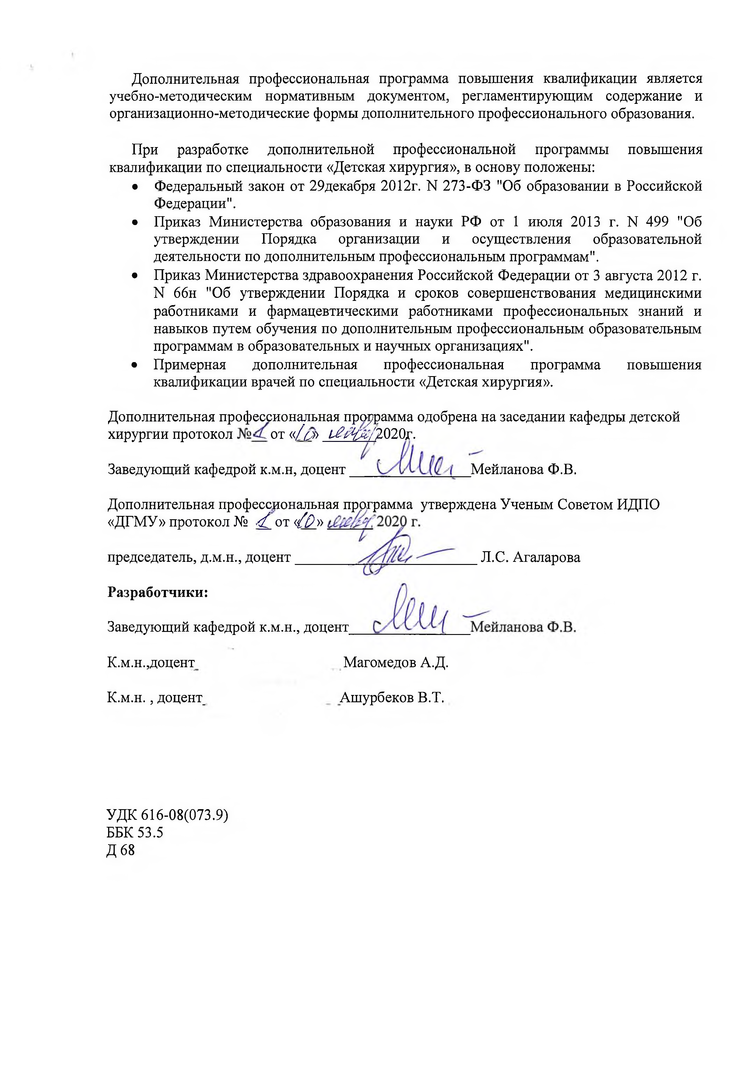
Дополнительная профессиональная программа повышения квалификации является учебно-методическим нормативным документом, регламентирующим содержание и организационно-методические формы дополнительного профессионального образования.

При разработке дополнительной профессиональной программы повышения квалификации по специальности «Детская хирургия», в основу положены:
- Федеральный закон от 29декабря 2012г. N 273-ФЭ "Об образовании в Российской Федерации".
- Приказ Министерства образования и науки РФ от 1 июля 2013 г. N 499 "Об утверждении Порядка организации и осуществления образовательной деятельности по дополнительным профессиональным программам".
- Приказ Министерства здравоохранения Российской Федерации от 3 августа 2012 г. N 66н "Об утверждении Порядка и сроков совершенствования медицинскими работниками и фармацевтическими работниками профессиональных знаний и навыков путем обучения по дополнительным профессиональным образовательным программам в образовательных и научных организациях".
- Примерная дополнительная профессиональная программа повышения квалификации врачей по специальности «Детская хирургия».

Дополнительная профессиональная программа одобрена на заседании кафедры детской хирургии протокол от «[{j> uZftiM /'jL020г.
Заведующий кафедрой к.м.н, доцент _ Мейланова Ф.В. Дополнительная профессиональная программа утверждена Ученым Советом ИДПО
«ДГМУ» протокол № ■<£_от <{[)»

председатель, д.м.н., доцент JI.C. Агаларова

Разработчики:

Заведующий кафедрой к.м.н., доцент

К.м.н.,доцент Магомедов А.Д.

К.м.н., доцент_ Ашурбеков В.Т.

УДК 616-08(073.9) ББК53.5
Д68

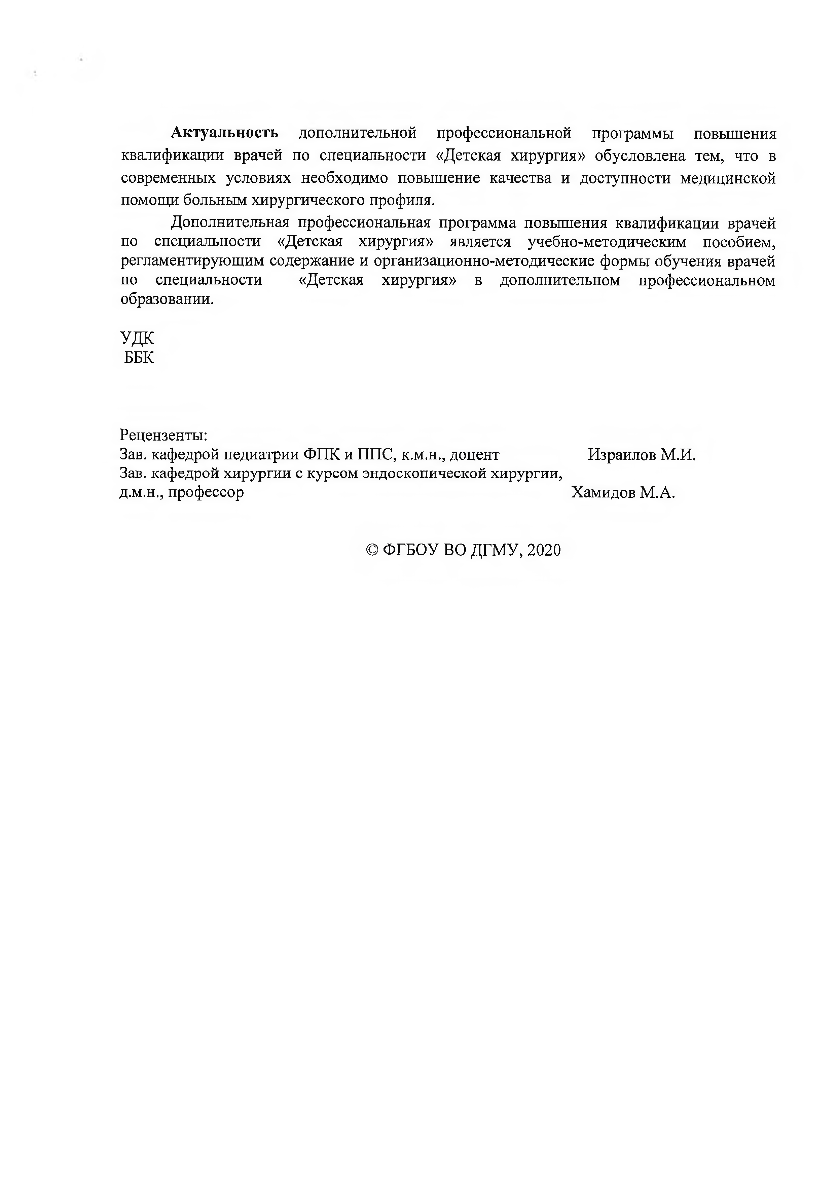
Актуальность дополнительной профессиональной программы повышения квалификации врачей по специальности «Детская хирургия» обусловлена тем, что в современных условиях необходимо повышение качества и доступности медицинской помощи больным хирургического профиля.
Дополнительная профессиональная программа повышения квалификации врачей по специальности «Детская хирургия» является учебно-методическим пособием, регламентирующим содержание и организационно-методические формы обучения врачей по специальности «Детская хирургия» в дополнительном профессиональном образовании.

УДК ББК

Рецензенты:
Зав. кафедрой педиатрии ФПК и ППС, к.м.н., доцент Израилов М.И. Зав. кафедрой хирургии с курсом эндоскопической хирургии,
д.м.н., профессор Хамидов М.А.

© ФГБОУ ВО ДГМУ, 2020

- ЛИСТ СОГЛАСОВАНИЯ
дополнительная профессиональная образовательная программа повышения квалификации врачей по специальности «Детская хирургия»

(срок освоения 144академических часа)

СОГЛАСОВАНО:

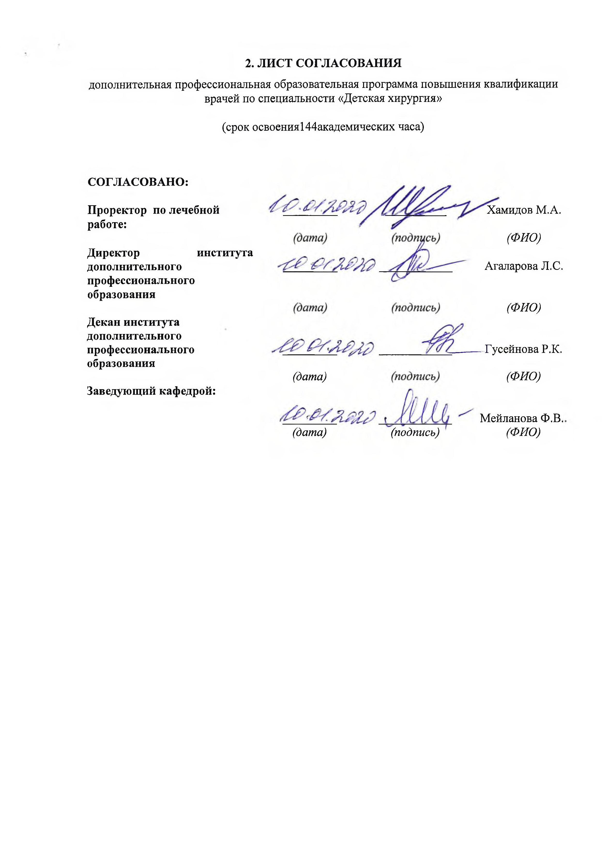
Проректор по лечебной работе:

Директор института дополнительного профессионального образования

Декан института дополнительного профессионального образования

Заведующий кафедрой:

(дата)

(дата) (подпись)
Хамидов М.А.

(ФИО)

Агаларова Л.С.

(ФИО)

Гусейнова Р.К.

(ФИО)

Мейланова Ф.В.
(ФИО)

- ЛИСТ ДОПОЛНЕНИЙ И ИЗМЕНЕНИЙ

в дополнительной профессиональной образовательной программе повышения квалификации врачей по специальности «Детская хирургия»

№ Дата Код Изменения в содержании Подпись
заведующего кафедрой

(протокол №, дата)

- СОСТАВ РАБОЧЕЙ ГРУППЫ

по разработке дополнительной профессиональной программы повышения квалификации врачей по специальности
«Детская хирургия»

№
пп.
Фамилия, имя, отчество
Ученая степень, звание
Занимаемая должность
Место работы

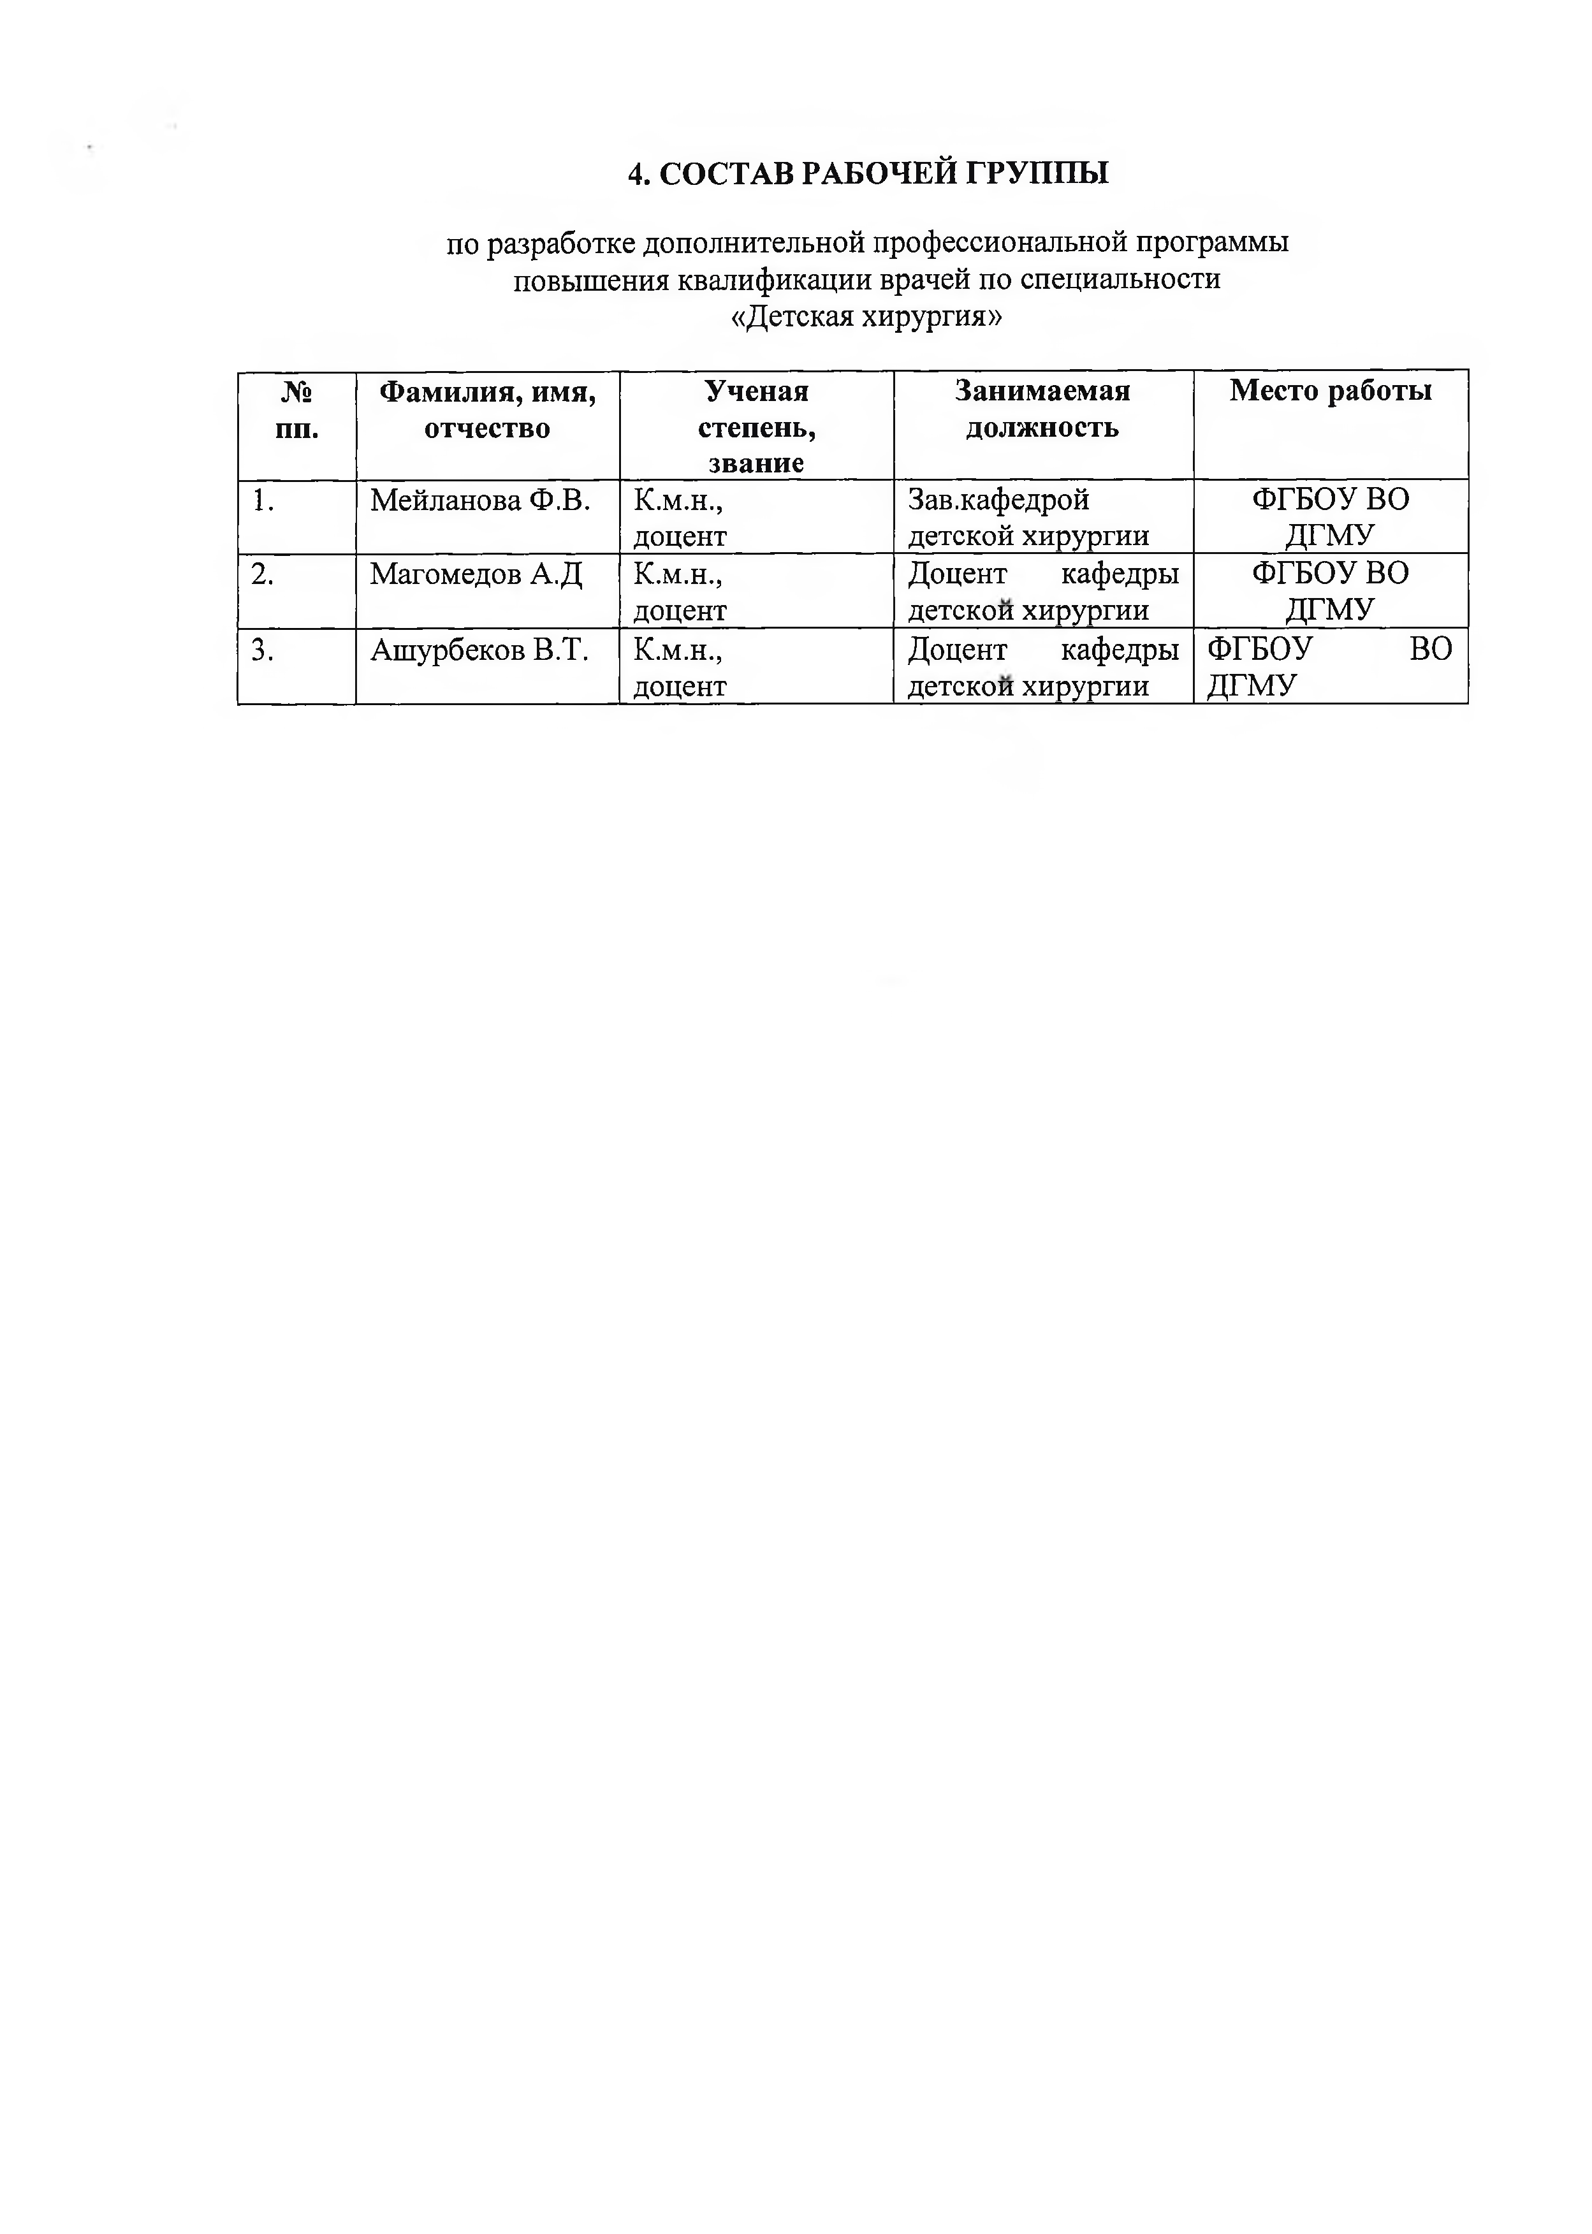
- Мейланова Ф.В. К.м.н., Зав.кафедрой ФГБОУ ВО
доцент детской хирургии ДГМУ
- Магомедов А.Д К.м.н., Доцент кафедры ФГБОУ ВО
доцент детской хирургии ДГМУ
- Ашурбеков В.Т. К.м.н., Доцент кафедры ФГБОУ ВО
доцент детской хирургии ДГМУ

ПОЯСНИТЕЛЬНАЯ ЗАПИСКА
Выполнение учебного плана и программы обучения повышения квалификации позволяет приобрести теоретические знания и практические навыки профилактики, диагностики, лечения, диспансеризации, реабилитации детей с хирургическими заболеваниями. Для достижения поставленных целей предусматривается последовательное освоение общих принципов специальности и отдельных ее разделов. Распределение учебных часов в плане обучения соответствует объему материала по каждому разделу учебной программы с учетом времени, необходимого для приобретения практических навыков. Перечень знаний и практических навыков соответствует квалификационной характеристике и требованиям, предъявляемым к детскому хирургу в условиях поликлиники и стационара общего профиля.
  - ЦЕЛЬ
дополнительной профессиональной программы повышения квалификации врачей по специальности «Детская хирургия» состоит в совершенствовании имеющихся компетенций, необходимых для профессиональной деятельности и повышения профессионального уровня в рамках имеющейся квалификации
  - ОБЩИЕ ПОЛОЖЕНИЯ

Цель и задачи цикла и его место в повышении квалификации слушателей

Тип программы: повышение квалификации (ПК) Вид программы: практикоориентированная
Наименование программы: «Детская хирургия»(далее – программа)

Цель: совершенствование знаний и практических навыков в вопросах диагностики, хирургической тактики в неотложной хирургии. Овладение основами реанимации и интенсивной терапии, приобретение новых теоретических знаний и совершенствование профессиональных умений и навыков, необходимых врачу для оказания экстренной высококвалифицированной помощи в соответствии с занимаемой им должностью и профилем учреждения, в котором он работает. Содержание учебной программы охватывает весь объем теоретических знаний и практических навыков, необходимых врачу для проведения самостоятельной лечебной и профилактической работы.

Задачи:

- Совершенствование методик диагностики и лечения детей с хирургическими заболеваниями на основе углубленных знаний анатомии, физиологии, общей патологии и смежных специальностей;
- Повышение профессионального уровня и степени готовности к самостоятельной врачебной деятельности на всех этапах оказания поликлинической и стационарной помощи больным;
- Формирование клинического мышления квалифицированного врача, ориентирующегося в сложных клинических ситуациях с использованием умений и знаний смежных специальностей и субспециальностей (хирургия, рентгенология, ультразвуковая диагностика, травматология и ортопедия, урология, организация здравоохранения и общественное здоровье и др.).

Категория слушателей: по основной специальности - врачи детские хирурги.

Актуальность программы высшего образования – программы профессиональной переподготовки– 31.08.16 Детская хирургия поясняется возрастанием за последние годы количества детей с заболеваниями и пороками развития, требующими хирургических методов лечения и высокой востребованности в специалистах – детских хирургах.

Трудоемкость освоения программы - 144академических часа, в т.ч. 4зач.ед.

Форма обучения, режим и продолжительность занятий

График обучения  Форма обучения | Ауд. часов в день | Дней  в неделю | Общая продолжительность  программы, месяцев (час)
Очная с отрывом от работы | 6 | 6 | 1 месяц (144 ч)

8. ТРЕБОВАНИЯ К ИТОГОВОЙ АТТЕСТАЦИИ

Итоговая аттестация по дополнительной профессиональной программе повышения квалификации врачей по специальности «Детская хирургия» проводится в форме экзамена и должна выявлять теоретическую и практическую подготовку врача детского хирурга в соответствии с квалификационными требованиями, профессиональными стандартами и требованиями федеральных государственных образовательных стандартов высшего образования по направлению «Детская хирургия» к результатам освоения образовательной программы. Итоговая аттестация включает в себя

три части: тестовый контроль на компьютере или на бумажном носителе, определение практических навыков и заключительное собеседование.
- Обучающийся допускается к итоговой аттестации после изучения дисциплин в объеме, предусмотренном учебным планом дополнительной профессиональной программы повышения квалификации врачей по специальности «Детская хирургия».
- Лица, освоившие дополнительную профессиональную программу повышения квалификации врачей по специальности «Детская хирургия» и успешно прошедшие итоговую аттестацию, получают документ установленного образца о дополнительном профессиональном образовании - удостоверение о повышении квалификации.

Документ, выдаваемый после завершения обучения

Лицам, успешно освоившим дополнительную профессиональную программу повышения квалификации врачей по специальности «Детская хирургия» и прошедшим итоговую аттестацию, выдается удостоверение о повышении квалификации.

- ПЛАНИРУЕМЫЕ РЕЗУЛЬТАТЫ ОБУЧЕНИЯ
  - Характеристика новой квалификации и связанных с ней видов профессиональной деятельности, трудовых функций и (или) уровней квалификации.

Проект Приказа Министерства здравоохранения РФ "Об утверждении квалификационных требований к медицинским и фармацевтическим работникам с высшим образованием по направлению подготовки "Здравоохранение и медицинские науки" (подготовлен Минздравом России 26.02.2019)

Требования к квалификации.
Уровень профессионального образования | Высшее образование – специалитет по специальности: "Лечебное дело",  «Педиатрия»
Послевузовское образование | Подготовка в интернатуре/ординатуре по специальности "детская хирургия" или освоение программы ординатуры по специальности " детская хирургия " в части, касающейся профессиональных компетенций, соответствующих обобщенным трудовым функциям  профессионального стандарта
Дополнительное профессиональное образование | Профессиональная переподготовка по специальности " детская хирургия " при наличии подготовки в  интернатуре/ординатуре по специальности: " детская хирургия "
Повышение квалификации не реже одного
раза в 5 лет в течение всей трудовой

 | деятельности
Должности | Врач-детский хирург стационара, врач детский хирург поликлиники, врач приемного отделения (в специализированной медицинской организации или при наличии в медицинской организации соответствующего специализированного  структурного подразделения)

  - Квалификационные требования
Квалификационные требования, предъявляемые к врачу детскому хирургу при прохождении программы

В результате прохождения цикла слушатель должен:
ЗНАТЬ:
- Конституцию Российской Федерации;
- законы и иные нормативные правовые акты Российской Федерации в сфере здравоохранения, защиты прав потребителей и санитарно- эпидемиологического благополучия населения;
- нормативные и методические документы по специальности;
- современные методы профилактики, диагностики, лечения и реабилитации больных по профилю "Детская хирургия";
- теоретические аспекты всех нозологий как по профилю "Детская хирургия", так и других самостоятельных клинических дисциплин, их этиологию, патогенез, клиническую симптоматику, особенности течения;
- общие принципы и основные методы клинической, инструментальной и лабораторной диагностики функционального состояния органов и систем человеческого организма;
- принципы комплексного лечения основных заболеваний;
- правила оказания неотложной медицинской помощи;
- основы экспертизы временной нетрудоспособности и медико-социальной экспертизы и порядок их проведения;
- основы санитарного просвещения; правила оформления медицинской документации;
- принципы планирования деятельности и отчетности службы медицинской помощи детскому населению, методы и порядок контроля ее деятельности;
- вопросы организации и проведения диспансеризации у детей;
- систему организации санаторно-курортного лечения;
- основы организации лечебно-профилактической помощи в больницах и амбулаторно-поликлинических учреждениях, скорой и неотложной медицинской помощи, службы медицины катастроф, санитарно- эпидемиологической службы, организационно-экономические основы

деятельности учреждений здравоохранения и медицинских работников в условиях бюджетно-страховой медицины;
- основы социальной гигиены, организации и экономики здравоохранения, медицинской этики и деонтологии;
- правовые аспекты медицинской деятельности;
- правила внутреннего трудового распорядка;
- правила по охране труда и пожарной безопасности.

УМЕТЬ:
- получить информацию о заболевании, применить объективные методы обследования больного, выявить общие и специфические признаки хирургического заболевания, особенно в случаях, требующих неотложной помощи или интенсивной терапии;
- оценить тяжесть состояния больного и принять необходимые меры для выведения больного из этого состояния, определить объем и последовательность реанимационных мероприятий;
-оказать необходимую срочную первую помощь (искусственное дыхание, массаж сердца, остановка кровотечения, перевязка и тампонада раны, промывание желудка при отравлении);
- определить необходимость применения специальных методов исследования (лабораторных, рентгенологических, функциональных, эндоскопических);
- определить показания к госпитализации, организовать ее в соответствии с состоянием больного;
- провести диффренциальную диагностику основных хирургических заболеваний у взрослых, обосновать клинический диагноз;
- обосновать схему, план и тактику ведения больных;
- разработать план подготовки больного к экстренной или плановой операции, определить степень нарушений гомеостаза, осуществить подготовку всех функциональных систем организма больного к операции;
- обосновать методику обезболивания и, при необходимости, выполнить его;
- решить вопрос о трудоспособности больного, оформить всю необходимую мед документацию;
- проводить санитарно-просветительскую работу с населением и больными;
- составить отчёт о своей работе, провести анализ её эффективности.

Описание трудовых функций, входящих в профессиональный стандарт

Обобщенные трудовые функции |  |  | Трудовые функции
код | наименование | уровень квалификации | наименование | код | уровень (подуровень) квалификации

А | Оказание первичной медико- санитарной помощи детям по профилю "детская хирургия" в амбулаторных условиях | 8 | Проведение медицинского обследования детей в целях выявления хирургических заболеваний, установление диагноза | А/01.8 | 8
 |  |  | Назначение лечения детям с хирургическими заболеваниями, контроль его эффективности и безопасности | А/02.8 | 8
 |  |  | Планирование и контроль эффективности медицинской реабилитации детей с хирургическими заболеваниями, в том числе при реализации индивидуальных программ реабилитации или абилитации инвалидов | А/03.8 | 8
 |  |  | Оказание паллиативной медицинской помощи детям с хирургическими заболеваниями | А/04.8 | 8
 |  |  | Проведение медицинских экспертиз в отношении детей с хирургическими заболеваниями | А/05.8 | 8
 |  |  | Проведение и контроль эффективности мероприятий по  профилактике и | А/06.8 | 8

 |  |  | формированию здорового образа жизни и санитарно- гигиеническому просвещению населения
 |  |  | Проведение анализа медико- статистической информации, ведение медицинской документации, организация деятельности находящегося в распоряжении медицинского персонала | А/07.8 | 8
 |  |  | Оказание медицинской помощи в экстренной форме | А/08.8 | 8
В | Оказание медицинской помощи детям по профилю "детская хирургия" в стационарных условиях и в условиях дневного стационара | 8 | Проведение медицинского обследования детей в целях выявления хирургических заболеваний, установление диагноза | В/01.8 | 8
 |  |  | Назначение лечения детям с хирургическими заболеваниями, контроль его эффективности и безопасности | В/02.8 | 8
 |  |  | Проведение анализа медико- статистической информации, ведение медицинской документации,  организация | В/03.8 | 8

 |  |  | деятельности находящегося в распоряжении медицинского персонала
 |  |  | Оказание медицинской помощи в экстренной форме | В/04.8 | 8

  - Характеристика профессиональных компетенций врача-детского хирурга, подлежащих совершенствованию в результате освоения дополнительной профессиональной программы повышения квалификации врачей по специальности
«Детская хирургия».
К базовым, сформированным компетенциям, подлежащим совершенствованию относятся универсальные компетенции (УК) и профессиональные компетенции(ПК), которыми владеет врач к началу обучения из интернатуры/ординатуры.
К сформированным УК относятся готовность:
    - к абстрактному мышлению, анализу, синтезу (УК-1);
    - к управлению коллективом, толерантно воспринимать социальные, этнические, конфессиональные и культурные различия (УК-2);
    - к участию в педагогической деятельности по программам среднего и высшего медицинского образования или среднего и высшего фармацевтического образования, а также по дополнительным профессиональным программам для лиц, имеющих среднее профессиональное или высшее образование в порядке, установленном федеральным органом исполнительной власти, осуществляющем функции по выработке государственной политики и нормативно-правовому регулированию в сфере здравоохранения (УК-3).

К сформированным ПКотносятся:
В профилактической деятельности:
    - готовность к осуществлению комплекса мероприятий, направленных на сохранение и укрепление здоровья и включающих в себя формирование здорового образа жизни, предупреждение возникновения и (или) распространения заболеваний, их раннюю диагностику, выявление причин и условий их возникновения и развития, а также направленных на устранение вредного влияния на здоровье человека факторов среды его обитания (ПК-1);
    - готовность к проведению профилактических медицинских осмотров, диспансеризации и осуществлению диспансерного наблюдения за здоровыми и хроническими больными (ПК-2);

В диагностической деятельности:
    - готовность к определению у пациентов патологических состояний, симптомов, синдромов заболеваний, нозологических форм в соответствии с Международной статистической классификацией болезней и проблем, связанных со здоровьем (ПК-5);
В лечебной деятельности:

    - готовность к ведению и лечению, нуждающихся в оказании хирургической медицинской помощи (ПК-6);
    - готовность к оказанию медицинской помощи при чрезвычайных ситуациях, в том числе участию в медицинской эвакуации (ПК-7);
В реабилитационной деятельности:
    - готовность к применению природных лечебных факторов, лекарственной, немедикаментозной терапии и других методов у пациентов, нуждающихся в медицинской реабилитации и санаторно-курортном лечении (ПК-8);
В организационно-управленческой деятельности:
    - готовность к применению основных принципов организации и управления в сфере охраны здоровья граждан, в медицинских организациях и их структурных подразделениях (ПК-10);
    - готовность к участию в оценке качества оказания медицинской помощи с использованием основных медико-статистических показателей (ПК-11);
    - готовность к организации медицинской помощи при чрезвычайных ситуациях, в том числе медицинской эвакуации (ПК-12).

В результате освоения программы повышения квалификации: «Детская хирургия» слушатель должен приобрести следующие знания и умения, необходимые для качественного изменения следующих компетенций. Смотри табл.2.
Таблица 2

Имеющая квалификация требования к слушателям): Врач-детский хирург; заведующий (начальник) структурного подразделения ,медицинской организации - врач-детский хирург; врач приемного отделения (в специализированной медицинской
организации или при наличии в медицинской организации соответствующего специализированного структурного подразделения)
Вид деятельности: профилактическая (соответствует трудовой функции
профессионального стандарта: Проведение и контроль эффективности мероприятий по диспансерному наблюдению, профилактике и формированию здорового образа жизни.
Трудовая Функция | Компетенции | Дескрипторы
Проведение обследования детей с целью установления диагноза | владение принципами межведомственного взаимодействия органов управления  здравоохранением, органов законодательной и | Знать: порядки оказания медицинской помощи детям; стандарты медицинской помощи детям по заболеваниям; клинические  рекомендации (протоколы лечения) по вопросам оказания медицинской
 | исполнительной власти, | помощи детям; методику сбора
 | территориальных фондов | информации у детей и их родителей
 | ОМС, страховых | (законных представителей); методику
 | медицинских организаций, | осмотра детей; анатомо-
 | органов социальной | физиологические и возрастно-
 | защиты, образовательных | половые особенности детей;
 | учреждений по вопросам | особенности регуляции и
 | охраны и укрепления | саморегуляции функциональных
 | здоровья детей и | систем организма детей в норме и при
 | подростков (ПК 1) | патологических процессах; этиологию
 | владение методами | и патогенез заболеваний у детей;

 | донозоологической диагностики и раннего выявления факторов риска развития функциональных нарушений и/или хронических неинфекционных заболеваний у детей и подростков (ПК-2) способность и готовность формировать у пациентов и членов их семей мотивацию, направленную на сохранение и укрепление своего здоровья и здоровья окружающих (ОПК) | современные методы клинической и параклинической диагностики основных нозологических форм и патологических состояний у детей; клиническую картину, особенности течения осложнений заболеваний у детей; клиническую картину, требующую направления детей к врачам специалистам; медицинские показания к использованию современных методов лабораторной диагностики заболеваний у детей; медицинские показания к использованию современных методов инструментальной диагностики заболеваний у детей; клиническую картину состояний, требующих неотложной помощи детям; международную статистическую классификацию болезней и проблем, связанных со здоровьем.  Уметь: анализировать и интерпретировать полученную информацию от детей и их родителей (законных представителей); проводить и интерпретировать результаты физикального обследования детей различного возраста; обосновать необходимость и объем лабораторного обследования детей; обосновывать необходимость направления детей на консультацию к врачам-специалистам; интерпретировать результаты повторного осмотра детей; обосновывать и планировать объем дополнительных лабораторных исследований детей, интерпретировать данные, полученные при дополнительном лабораторном обследовании детей; обосновывать и планировать объем дополнительных консультаций детей специалистами; интерпретировать данные, полученные при инструментальном обследовании детей; интерпретировать результаты дополнительных консультаций детей; пользоваться необходимой медицинской аппаратурой; информационно-компьютерными программами.  Владеть (трудовые действия): получением информации от детей и их родителей (законных представителей); первичным  осмотром детей в соответствии с

действующей методикой; направлением детей на лабораторное обследование в соответствии с действующими стандартами медицинской помощи; направлением детей на консультацию к специалистам в соответствии с действующими стандартами медицинской помощи; постановкой диагноза; повторными осмотрами детей в соответствии с действующей
методикой
Назначение | способность и | Знать: порядок оказания
лечения детям и | готовность выполнять | медицинской помощи детям;
контроль его | коррекцию выявленных | стандарты медицинской помощи
эффективности | функциональных | детям по заболеваниям;
и безопасности | нарушений и/или | клинические рекомендации
 | хронических | (протоколы лечения) по вопросам
 | неинфекционных | оказания медицинской помощи
 | заболеваний (ПК-3). | детям; современные методы
 |  | терапии основных соматических и
 |  | инфекционных заболеваний и
 |  | патологических состояний у детей;
 |  | организацию и реализацию
 |  | лечебного питания детей в
 |  | зависимости от возраста и
 |  | заболевания; методику
 |  | выполнения реанимационных
 |  | мероприятий детям; принципы
 |  | организации и проведения
 |  | интенсивной терапии и
 |  | реанимации при оказании
 |  | медицинской помощи в
 |  | амбулаторных и стационарных
 |  | условиях.
 |  | Уметь: начать медикаментозную
 |  | терапию с учетом возраста детей и
 |  | клинической картины заболевания;
 |  | назначить немедикаментозную
 |  | терапию с учетом возраста детей и
 |  | клинической картины заболевания;
 |  | оказывать необходимую
 |  | медицинскую помощь детям при
 |  | неотложных состояниях;
 |  | анализировать действие
 |  | лекарственных
 |  | препаратов по совокупности их
 |  | фармакологического воздействия
 |  | на организм детей; оценивать
 |  | эффективность и безопасность
 |  | медикаментозной терапии у детей;
 |  | оценивать эффективность и
 |  | безопасность немедикаментозной

терапии у детей; назначать диетотерапию с учетом возраста детей и клинической картины заболевания.
Владеть (трудовые действия): разработкой плана лечения детей с учетом клинической картины заболевания; назначением медикаментозной терапии с учетом клинической картины заболевания; назначением немедикаментозной терапии с учетом клинической картины заболевания; выполнением рекомендация по медикаментозной и немедикаментозной терапии, назначенной врачами- пециалистами; оказанием неотложной помощи при неотложных состояниях у детей; оценкой эффективности и безопасности медикаментозной
терапии у детей
Реализация и контроль эффективности индивидуальных реабилитационн ых программ для детей | Последующий мониторинг эффективности проводимых профилактических и лечебно- оздоровительных мероприятий (ПК-4) в случае необходимости, проведение лечения  только с добровольного информированного согласия пациента (ПК5). | Организация диспансерного наблюдения за взрослым населением. Порядок организации и осуществление профилактики неинфекционных заболеваний, проведение мероприятий по формированию здорового образа жизни в лечебно- профилактических учреждениях.  Знать: разделы реабилитации и их реализации у длительно и часто болеющих детей, детей с хроническими заболеваниями и детей-инвалидов; механизм воздействия реабилитационных мероприятий на организм длительно и часто болеющих детей, детей с хроническими заболеваниями и детей-инвалидов; медицинские показания и противопоказания к проведению реабилитационных мероприятий у длительно и часто болеющих детей, детей с хроническими заболеваниями и детей-инвалидов. Уметь: определять медицинских работников и иных специалистов для проведения реабилитационных мероприятий у детей; оценивать эффективность и  безопасность проведения

реабилитационных мероприятий. Владеть (трудовые действия): составлять план выполнения индивидуальной программы реабилитации ребенка-инвалида; разработкой и составлением плана медицинской реабилитации длительно и часто болеющих детей и детей с хроническими заболеваниями; осуществлять контроль санаторно-курортного лечения длительно и часто болеющих детей и детей с хроническими заболеваниями.

- УЧЕБНЫЙ ПЛАН
дополнительной профессиональной программы повышения квалификации врачей по специальности «Детская хирургия»

Цель: дополнительной профессиональной программы повышения квалификации врачей по специальности «Детская хирургия» состоит в совершенствовании компетенций, необходимых для профессиональной деятельности и повышения профессионального уровня в рамках имеющейся квалификации.
Вид программы: практикоориентированная.
Категория обучающихся:
по основной специальности- врачи- детские хирурги Трудоемкость обучения: 144 учебных часа (4 зач.ед) Режим занятий: 6 часов в неделю, 4 недели, 1 месяц. Форма обучения: очная, с отрывом от работы
Код | Наименование разделов дисциплин и тем | Трудоемкост ь |  | В том числе |  |  |  | Вид и форма контроля
 |  | ЗЕ | акад. часы | Л | ПЗ | СЗ | ОСК
Рабочая программа учебного модуля 1 «Фундаментальные дисциплины» |  |  |  |  |  |  |  | Промежуточная аттестация (Зачет)
1.1 | Оперативная хирургия | 0,013 | 0,5 | - | 0,5 | - | - | Текущий контроль:  собеседование

1.2 | Патофизиология различных систем организма при патологии отдельных органов и систем |  | 0,013 |  | 0,5 |  |  | - | 0,5 |  | - | - |  | Текущий контроль: собеседование
1.3 | Патологическая анатомия |  | 0,055 |  | 2 |  |  | - | - |  | 2 | - |  | Текущий  контроль: собеседование
1.4 | Биохимия, клиническая и лабораторная диагностика |  | 0,027 |  | 1 |  |  | - | 1 |  | - | - |  | Текущий контроль: собеседование
 | Итого |  | 0,108 |  | 4 |  |  | - | 2 |  | 2 | -
 |  |  |  |  |  |  |  |  |  |  |  |  | Промежуточн
Рабочая программа учебного модуля 2 «Специальные |  |  |  |  |  |  |  |  |  |  |  |  | ая
дисциплины» |  |  |  |  |  |  |  |  |  |  |  |  | аттестация
 |  |  |  |  |  |  |  |  |  |  |  |  | (Зачет)
Неотложная хирургия детского |  | 0,111 |  | 4 |  | - | - |  | 4 | - |  |  | Текущий
возраста |  |  |  |  |  |  |  |  |  |  |  |  | контроль
 |  |  |  |  |  |  |  |  |  |  |  |  | (например:
 |  |  |  |  |  |  |  |  |  |  |  |  | собеседование
Плановая хирургия детского |  | 0,555 |  | 20 |  | 7 | 13 |  | - | - |  |  | Текущий
возраста |  |  |  |  |  |  |  |  |  |  |  |  | контроль:  собеседование
Хирургия новорожденных |  | 0,694 |  | 25 |  | 12 | 11 |  | 2 | - |  |  | Текущий
 |  |  |  |  |  |  |  |  |  |  |  |  | контроль:
 |  |  |  |  |  |  |  |  |  |  |  |  | фронтальный
 |  |  |  |  |  |  |  |  |  |  |  |  | опрос
Урология детского возраста |  | 0,277 |  | 10 |  | 5 | 5 |  | - | - |  |  | Текущий
 |  |  |  |  |  |  |  |  |  |  |  |  | контроль:
 |  |  |  |  |  |  |  |  |  |  |  |  | собеседование
Хирургическая инфекция |  | 0,138 |  | 5 |  | 2 | 3 |  | - | - |  |  | Текущий
 |  |  |  |  |  |  |  |  |  |  |  |  | контроль:
 |  |  |  |  |  |  |  |  |  |  |  |  | собеседование
Итого |  | 2,55 |  | 92 |  | 32 | 45 |  | 15 | -
 |  |  |  |  |  |  |  |  |  |  |  |  | Промежуточн
Рабочая программа учебного модуля 3 «Смежные дисциплины» |  |  |  |  |  |  |  |  |  |  |  |  | ая  аттестация
 |  |  |  |  |  |  |  |  |  |  |  |  | (Зачет)
Интенсивная терапия и |  | 0,027 |  | 1 |  | - | - |  | 1 | - |  |  | Текущий
реанимация при хирургической патологии у детей |  |  |  |  |  |  |  |  |  |  |  |  | контроль: собеседование
Травматология – |  | 0,083 |  | 3 |  | - | - |  | 3 | - |  |  | Текущий
 |  |  |  |  |  |  |  |  |  |  |  |  | контроль:
 |  |  |  |  |  |  |  |  |  |  |  |  | собеседование
Онкология |  | 0,055 |  | 2 |  | - | - |  | 2 | - |  |  | Текущий
 |  |  |  |  |  |  |  |  |  |  |  |  | контроль:
 |  |  |  |  |  |  |  |  |  |  |  |  | собеседование

Итого |  | 0,165 |  | 6 |  | - | - | 6 | -
Рабочая программа учебного модуля 4 «Обучающий симуляционный курс» |  |  |  |  |  |  |  |  |  |  | Промежуточн ая аттестация  (Зачет)
4.1 | Базовая сердечно-легочная реанимация с дефибрилляцией |  | 0,165 |  | 6 |  |  |  |  | 6 | Текущий контроль (собеседование  )
4.2 | Десмургия и гипсовая техника в детской хирургии |  | 0,165 |  | 6 |  |  |  |  | 6 | Текущий контроль (собеседование  )
4.3 | Синдром «острого живота» у детей отработка  диагностического алгоритма |  | 0,333 |  | 12 |  |  |  |  | 12 | Текущий контроль (собеседование  )
4.4 | Эндоскопическая хирургия |  | 0,165 |  | 6 |  |  |  |  | 6 | Текущий контроль (собеседование  )
4.5 | Хирургические операции и манипуляции в детской хирургической практике. |  | 0,165 |  | 6 |  |  |  |  | 6 | Текущий контроль (собеседование  )
Итоговая аттестация |  |  | 0,993 |  |  |  |  |  | 6 | - | Экзамен
Всего |  |  | 3,816 |  | 144 |  | 32 | 47 | 2  9 | 36

- КАЛЕНДАРНЫЙ УЧЕБНЫЙ ГРАФИК Смотри приложение 1.

- ФОРМЫ АТТЕСТАЦИИ
12.1. Формы промежуточной аттестации: проводится в виде зачета.
Примеры тестовых заданий для промежуточной аттестации.

Тестовое задание | Контролируемые компетенции
Инструкция: выберите один правильный ответ:  Отсутствие газового пузыря желудка отмечается при:  А) артрезии пищевода с трахеопищеводным свищом у нижнего отрезка пищевода;  Б) артрезии пищевода (безсвищевая форма); | УК1; ПК3

В) халазии кардии;

Г) врожденным коротким пищеводом;
Д) грыже пищеводного отверстия диафрагмы. 01.02. Бронхоскопия у детей не дает никакой дополнительной информации: А) при бронхоэктазии; Б) при туберкулезе; В) при абсцессе легкого; Г) при легочной секвестрации; Д) при агенезии легкого.
Ответ: В
Инструкция: выберите один правильный ответ:  2. Бронхоскопия у детей не дает никакой дополнительной информации:  А) при бронхоэктазии; Б) при туберкулезе;  В) при абсцессе легкого;  Г) при легочной секвестрации; Д) при агенезии легкого.  Ответ:В | УК1; ПК3
Формы итоговой аттестации: Итоговая аттестация по Программе проводится в форме экзамена и должна выявлять теоретическую и практическую подготовку врача-детского хирурга в соответствии с требованиями квалификационных характеристик и профессиональных стандартов.
Примерная тематика контрольных вопросов итоговой аттестации:
- Острый аппендицит. Этиология. Патогенез. Классификация. Клиника. Диагностика. Лечение. ( ПК2,ПК3;ПК4)
- Атрезия пищевода. Диагностика. Современные методы лечения (ПК3, ПК4).

- Болезнь Гиршпрунга.Основные методы диагностики. ( УК1; ПК2; ПК3)
- Острый гематогенный остеомиелит ( (УК1; ПК1)

Примеры заданий, выявляющих практическую подготовку врача. Контролируемые компетенции: УК1;ПК1;ПК2; ПК3;П4;ПК5; Ситуационная задача 1.
Ребенок 1,5 месяцев госпитализирован в детское хирургическое отделение. Со слов матери, в течение последних 10 дней у ребенка отмечается рвота молоком после кормления в положении на спине. Рвота усиливается, если ребенок беспокоится, кричит. Ваш предположительный диагноз? План обследования?

Ситуационная задача 2

У новорожденного с первых минут после рождения отмечается вынужденное положение правой ручки – она неподвижно лежит вдоль туловища. При пеленании – выраженное беспокойство ребенка. Предположительный диагноз? Дополнительное обследование? Тактика педиатра родильного дома?

8.3. Примеры тестовых заданий:

Инструкция: выберите один правильный ответ

Больной 12 лет направлен с диагнозом: левосторонний травматический орхит. Анамнез: за сутки до поступления в больницу на уроке физкультуры занимался на перекладине и почувствовал резкую боль в мошонке, через 2 часа появились гиперемия и отек левой ее половины. Яичко увеличено, плотное, резко болезненное, слегка подтянуто к корню мошонки. Произведена пункция левой половины мошонки: получено небольшое количество прозрачной жидкости.
Дифференциальную диагностику следует провести:

А) с ушибом яичка; Б) с разрывом яичка;
В) с перекрутом яичка;

Г) с перекрутом подвесок яичка; Д) с липонекрозом мошонки.
При крипторхизме в форме эктопии хорионический гонадотропин назначается : А)до операции;
Б) сразу после операции;

В) через 2 месяца после операции;

Г) до операции и сразу после операции; Д) лечение противопоказано.

  - РАБОЧИЕ ПРОГРАММЫ УЧЕБНЫХ МОДУЛЕЙ
Рабочая программа учебного модуля 1. Фундаментальные дисциплины
Код | Наименование разделов, тем, элементов, подэлементови.т.д.
1.1 | Раздел 1. Нормальная физиология различных систем и органов
1.2 | Раздел 2. Патофизиология различных систем организма при патологии отдельных органов и систем

1.3 | Раздел 3. Патологическая анатомия
1.3.1 | Тема 1.Патологическая анатомия при различных заболеваниях системы кровообращения
1.3.2 | Тема 2. Патологическая анатомия при заболеваниях органов дыхания
1.3.3 | Тема 3.Патологическая анатомия при гастроинтерстицинальных заболеваниях
1.3.4 | Тема 4.Патологическая анатомия при патологии мочевыделения
1.3.5 | Тема 5.Патологическая анатомия при врожденных аномалиях развития органов и систем
1.4 | Раздел 4. Биохимия, клиническая и лабораторная диагностика
1.4.1 | Тема1. Биохимия человека, понятие норма и патология
1.4.2 | Тема2. Биохимические основы патологии при внутренних болезнях
1.4.3 | Тема3. Методики оценки различных биохимических процессов в клинике и эксперименте
1.4.4 | Тема 4. Биохимические механизмы действия различных лекарственных средств

Рабочая программа учебного модуля 2 "Специальные дисциплины"

Код | Наименование дисциплин (модулей), тем, элементов и т.д.
01.1  2.1. | Модуль 1 «Торакальная хирургия»
01.1.1. 2.1.1. | Тема: Пороки развития и заболевания органов грудной полости
01.1.1.1 | Воронкообразная и килевидная деформация грудной клетки
01.1.1.1.1 | Аномалии ребер. Синдром Поланда
01.1.2. 2.1.2. | Тема: Пороки развития легких
01.1.2.1. | Агенезия, аплазия, гипоплазия легкого.
01.1.2.2 | Врожденная долевая эмфизема легкого
01.1.2.3 | Врожденные кисты легких
01.1.2.4 | Секвестрация легкого
01.1.2.5 | Бронхоэктазии
01.1.2.6 | Бактериальная деструкция легкого
01.1.2.6.1 | Бактериальная деструкция с внутрилегочными осложнениями
01.1.2.6.2 | Бактериальная деструкция с плевральными осложнениями
01.1.2.7 | Эхинококкоз легкого
01.1.3 | Тема: пороки развития и заболевания пищевода

01.1.3.1 | Атрезия пищевода
01.1.3.2 | Врожденный трахеопищеводный свищ
01.1.3.3 | Ахалазия пищевода
01.1.3.4 | Гастроэзофагеальный рефлюкс (халазия)
01.1.3.5 | Химические ожоги пищевода
01.1.3.6 | Рубцовые сужения пищевода
01.1.3.7 | Перфорация пищевода
01.1.3.8 | Врожденные сужения пищевода
01.1.1 | Тема: Заболевания диафрагмы
01.1.1.1 | Диафрагмальные грыжи
.01.1.3.2 | Травматические диафрагмальные грыжи
.01.1.1 | Тема: опухоли и кисты средостения
01.1.4 | Тема: Абдоминальная хирургия
.01.1.4.1. | Пороки развития передней брюшной стенки
.01.1.4.1.1 | Грыжи белой линии живота, пупочная грыжа, вентральная грыжа
О.01.1.4.1.2 | Полный и неполный свищи пупка
01.1.4.1.3 | Гастрошизис, омфалоцеле
01.1.4.2 | Пороки развития кишечника
01.1.4.2.1 | Врожденная кишечная непроходимость
01.1.4.2.2 | Болезнь Гиршпрунга
О01.1.4.2.3 | Незавершенный поворот кишечника
01.1.4.2.4 | Врожденный гипертрофический пилоростеноз
01.1.4.2.5 | Удвоения желудочно-кишечного тракта
01.1.4.3 | Язвенная болезнь желудка и 12п. кишки
О01.1.4.4 | Острый аппендицит
01.1.4.4.1 | Диагностика у детей раннего возраста
01.1.4.5 | Хронический аппендицит
01.1.4.5 | Перитонит у детей
01.1.4.5.1 | Аппендикулярный перитонит
01.1.5 | Тема: Заболевания и пороки развития печени и желчных путей
01.1.5.1 | Атрезии жечных путей
01.1.5.2 | Киста общего желчного протока
01.1.5.3 | Острый и хронический калькулезный холецистит
01.1.5.4 | Портальная гипертензия
01.1.5.5 | Эхинококкоз печени
01.1.6 | Тема: Приобретенная кишечная непроходимость
01.1.6.1 | Острая спаечная кишечная непроходимость
01.1.6.1.1 | Спаечная болезнь
01.1.6.1.2 | Динамическая непроходимость
.01.1.7 | Тема: Заболевания поджелудочной железы
01.1.7.1 | Кисты поджелудочной железы
.01.1.7.1.1 | Гормонопродуцирующие заболевания поджелудочной железы
01.1.7.2 | Острый панкреатит
01.1.7.3 | Травматические повреждения поджелудочной железы
01.1.8 | Тема: Заболевания и аномалии развития селезенки
01.1.8.1.1 | Непразитарные кисты селезенки
01.1.8.1.2 | Эхинококкоз селезенки

01.1.8.2 | Гемолитические анемии
01.1.8.2.1 | Приобретенная гемолитическая анемия
ОД.И.01.1.8.2.2 | Семейная несфероцитарная гемолитическая анемия
01.1.8.2.3 | Тромбоцитопеническая идиопатическая пурпура
01.1.9 | Тема: заболевания гениталий у девочек
01.1.9.1 | Первичный (диплококковый) пельвиоперитонит
01.1.9.2 | Перекрут придатков матки
01.1.10 | Тема: Закрытые повреждения органов брюшной полости
01.1.10.1.1 | Повреждение печени
01.1.10.1.2 | Повреждение селезенки
01.1.10.1.3 | Повреждение полых органов
01.1.10.2 | Некротический язвенный колит
01.1.11. | Тема: аноректальные пороки развития и заболевания
1.1.11.1 | Атрезии
.01.1.11.2 | Эктопии анального отверстия
01.1.11.3 | Врожденные стенозы заднего прохода
01.1.11.4 | Врожденные свищи
01.1.11.5 | Выпадение прямой кишки
01.1.11.6 | Геморрой
01.1.11.7 | Трещины заднего прохода
01.1.11.8 | Полипы и полипоз толстой кишки
01.1.11.9 | Острый арапроктит
01.1.11.10 | Пресакральная киста, эпителиально-копчиковый ход
01.1.11.11 | Хронический парапроктит. Параректальные свищи
01.1.12 | Тема: Детская урология-андрология
01.1.12.1 | Аномалии почек и мочеточников
01.1.12.1.1 | Агенезия, аплазия, гипоплазия, добавочная почка, дистопия,  удвоение почки
01.1.12.1.2 | Эктопия мочеточника
01.1.12.2 | Кистозные аномалии почек
01.1.12.2.1 | Поликистоз почек
01.1.12.2.2 | Солитарная киста почки
01.1.12.3 | Эхинококкоз почки
01.1.12.4 | Обструктивные уропатии
01.1.12.4.1 | Гидронефроз
01.1.12.4.2 | Мегауретер
.01.1.12.4.3 | Пузырно-мочеточниковый рефлюкс
01.1.12.4.4 | Инфравезикальная обструкция
01.1.12.5 | Аномалии мочевого пузыря и уретры
01.1.12.5.1 | Экстрофия мочевого пузыря
01.1.12.5.2 | Эписпадия
01.1.12.5.3 | Гипоспадия
01.1.12.5.4 | Нейрогенный мочевой пузырь
01.1.12.5.5 | Пузырно-пупочный свищ, киста мочевого протока
01.1.12.6 | Аномалии репродуктивной системы
01.1.12.6 | Анорхизм, монорхизм, крипторхизм

01.1.12.7 | Варикоцелле
01.1.12.8 | Патология влагалищного отростка брюшины
01.1.12.8.1 | Паховая грыжа
01.1.12.8.2 | Водянка оболочек яичка и семенного канатика
01.1.12.8.3 | Заворот яичка
01.1.12.8.4 | Некроз гидатид яичка
01.1.12.8.5 | Травма яичка и мошонки
01.1.12.8.6 | Острый неспецифический орхит, эпидидимит, орхоэпидидимит,  аллергический отек мошонки
01.1.12.9 | Травматические повреждения в урологии
01.1.12.9.1 | Повреждения почек
01.1.12.9.2 | Повреждения мочеточников
01.1.12.9.3 | Повреждения уретры
01.1.12.9.4 | Постраватические стриктуры уретры
01.1.12.9.5 | Повреждения мочевого пузыря
01.1.12.10 | Мочекаменная болезнь
01.1.12.11. | Неспецифические воспалительные заболевания органов  мочеполовой системы
01.1.12.11.1 | Пиелонефрит
01.1.12.11.2 | Цистит
01.1.12.11.3 | Фимоз, парафимоз
01.1.13 | Тема: гнойные хирургические заболевания
01.1.13.1 | Особенности течения и принципы лечения гнойно-хирургической  инфекции у детей
01.1.13.1.1 | Омфалит
01.1.13.1.2 | Рожистое воспаление
01.1.13.1.3 | Лимфаденит, аденофлегмона, абсцесс
01.1.13.2 | Острый гематогенный остеомиелит
.01.1.13.2.1 | Хронический остеомиелит
01.1.13.2.2 | Эпифизарный стеомиелит
01.1.13.2.3 | Атипичные формы остеомиелита
01.1.13.3 | Некротическая флегмона новорожденных
01.1.13.4 | Мастит новорожденных
01.1.13.5 | Панариций, паранихий
01.1.14 | Тема: Травматизм в детском возрасте
01.1.14.1 | Особенности повреждений в детском возрасте
01.1.14.1.1 | Переломы и вывихи костей у детей
01.1.14.1.2 | Переломы и вывихи верхней конечности
01.1.14.1.3 | Переломы и вывихи нижней конечности
01.1.14.1.4 | Перелом костей таза
01.1.14.1.5 | Переломы позвоночника
01.1.14.1.6. | Патологические переломы
01.1.14.2 | Синдром длительного раздавливания
01.1.14.3 | Черепно-мозговая травма
01.1.14.3.1 | Сотрясение головного мозга
01.1.14.3.2 | Ушиб головного мозга
01.1.14.3.3 | Сдавление головного мозга
01.1.14.3.4 | Переломы костей черепа

01.1.14.4 | Родовые повреждения
01.1.14.4.1 | Кефалогематома
01.1.14.4.2 | Переломы костей
01.1.14.4.3 | Повреждения позвоночника и спинного мозга
01.1.14.5 | Повреждения внутренних органов
01.1.14.6 | Ожоги тела
01.1.15 | Тема: Ортопедия детского возраста
01.1.15.1 | Деформация шеи
01.1.15.1.1 | Врожденная мышечная кривошея
.01.1.15.1.2 | Крыловидная шея
01.1.15.1.3 | Болезнь Клиппеля-Фейля
01.1.15.1.4 | Болезнь Гризеля
01.1.15.2 | Деформация позвоночника
01.1.15.2.1 | Сколиоз
01.1.15.3 | Врожденные деформации верхней конечности
01.1.15.3.1 | Синдактилия
01.1.17 | Тема: Онкология
01.1.17.1. | Доброкачественные опухоли мягких тканей
01.1.17.1.1 | Гемангиома, лимфангиома,дермоидные кисты, невусы, фиброма,  десмоид, эпителиома, пиококковая гранулема, ксантома
01.1.17.1.2. | Крестцово-копчиковая тератома
01.1.17.2. | Злокачественные опухоли
01.1.17.2.1 | Нефробластома
01.1.17.2.2 | Нейробластома
01.1.17.2.3 | Феохромоцитома
01.1.17.2.4 | Параганглиома
.01.1.17.3 | Герминогенные опухоли
01.1.17.4 | Опухоли печени
01.1.17.4.1 | Гемангиома
01.1.17.4.2 | Гепатобластома
01.1.17.4.3 | Гепатоцеллюлярный рак
01.1.17.5 | Злокачественные опухоли костей
01.1.17.5.1 | Остеогенная саркома
01.1.17.5.2 | Хондросаркома
01.1.17.5.3 | Саркома Юинга
01.1.17.6 | Саркомы мягких тканей
01.1.17.6.1 | Рабдомиосаркома
01.1.17.6.2 | Фибросаркома
01.1.17.6.3 | Нейрофибросаркома
01.1.17.6.4 | Синовиальная саркома
01.1.17.6.5 | Фиброзная гистиоцитома
01.1.17.6.6 | Гемангиоперицитома
01.1.17.6.7. | Лейомиосаркома
01.1.17.6.8 | Меланома

абочая программа учебного модуля 4 «Обучающий симуляционный курс»

Обучающий симуляционный курс для освоения навыков по терапии проводится на базе симуляционного центра ФГБОУ ВО ДГМУ с использованием инновационных технологий в обучении - интерактивных тренажеров.

Раздел 4.1. Базовая сердечно-легочная реанимация с дефибрилляцией.

Симуляционное оборудование: виртуальный робот-пациент - симулятор для проведения базовой СЛР «Родам» с возможностью регистрации (по завершении) следующих показателей: 1) глубина компрессий; 2) положение рук при компрессиях; 3) высвобождение рук между компрессиями; 4) частота компрессий; 5) дыхательный объём;
6) скорость вдоха. Учебный автоматический наружный дефибриллятор (АНД).

Код | Наименование тем, элементов
4.1.1 | Тема 1. Оказание экстренной и медицинской помощи при остановке  кровообращения в амбулаторно-поликлинической практике
4.1.1.1 | Элемент 1. Обеспечение свободной проходимости дыхательных путей.
4.1.1.2 | Элемент 2. . Выбор точки для компрессии грудной клетки.
4.1.1.3 | Элемент 3. Обеспечение непрямого массажа сердца.
4.1.1.4 | Элемент 4. Проведение ИВЛ и массажа сердца при базовой реанимации
4.1.1.5 | Элемент 5. Проведение дефибрилляции, ЭИТ
4.1.1.6 | Элемент 6. Обеспечения искусственной вентиляции легких (ИВЛ)
4.1.1.7 | Элемент 7. Организация согласованной работы в команде

Раздел 4.2. Эндоскопическая хирургия
Симмуляционное оборудование: эндоскопическая стойка Karl Storz. Курсант изучает показания к применению эндоскопических методов исследования и методики проведения различных эндоскопических методов исследования. Участвует в проведении малоинвазивных операций при различной экстренной и плановой патологии ЖКТ, органов брюшной и грудной полости, суставов. Принимает участие в проведении данных методов исследования вместе с заведующим отделением, опытным врачом, куратором

Код | Наименование тем, элементов
4.2.1 | Тема 1.Эндоскопическая семиотика заболеваний верхних отделов  желудочно-кишечного тракта.
4.2.2 | Тема 2. Методика эзофагодуоденоскопии. Аппаратура, эндоскопические  приемы
4.2.3 | Тема 3. Эндоскопическая семиотика заболеваний нижних отделов  желудочно-кишечного тракта
4.2.4 | Тема 4. Лапароскопия у детей. Медицинское оборудование. Техника  выполнения общих приемов.
4.2.5 | Тема 5. Лапароскопическая аппендектомия у детей
4.2.6 | Тема 6. Видео ассистированные операции на органах грудной клетки у  детей
4.2.7 | Тема 7. Артроскопия. Основы метода. Медицинское оборудование.  Показания, противопоказания метода

Учебно-методические материалы
Тематика лекционных занятий:
№ п/п | Часы | Тема лекции | Содержание лекции (указываются соответствующие  коды) | Формируемые компетенции
1 | 2 | 3 | 4 | 5
1 | 2 | Аномалии  развития пищевода | 2.2.1;2.2.2.2.1;  2.1.1.3; | УК1;УК2;УК3;ПК1;ПК2;ПК5;ПК6;
2 | 1 | Пилоростеноз и пилороспазм | 2.2.1;2.2.3;  2.9.2.1; 2.9.2.8;  2.1.1.5; | УК1;УК2;УК3;ПК1;ПК2;ПК5;ПК6;
3 | 2 | Болезнь  Гиршпрунга | 2.2.1;2.2.4;  2.1.1.6; | УК1;УК2;УК3;ПК1;ПК2;ПК5;ПК6;
4 | 1 | Врожденная непроходимость  кишечника | 2.2.1;2.2.5;  2.9.2.8; | УК1;УК2;УК3;ПК1;ПК2;ПК5;ПК6;
5 | 1 | Нагноительные заболевания легких  и плевры | 2.2.1;2.2.6; | УК1;УК2;УК3;ПК1;ПК2;ПК5;ПК6;
6 | 1 | Атрезия и стенозы прямой кишки и анального  отверстия | 2.3.4; | УК1;УК2;УК3;ПК1;ПК2;ПК5;ПК6;
7 | 1 | Хирургические способы лечения о.аппендицита и  его осложнений | 2.3.3.1-5; 2.3.3.7-  8; 2.3.3.12; | УК1;УК2;УК3;ПК5;ПК7;
8 | 1 | Острый и хронический  гематогенный остеомиелит | 2.3.3.9-11;  2.3.3.13-14;  2.10.1.5; 2.11.1.5; | УК1;УК2;УК3;ПК1;ПК2;ПК6;ПК8;
9 | 1 | Врожденная косолапость и врожденная  кривошея | 2.3.1; 2.11.1.1;  2.11.1.2; 2.11.1.3 | УК1;УК2;УК3;ПК1;ПК2;ПК5;ПК6;
10 | 1 | Переломы костей и вывихи верхних  конечностей |  | УК1;УК2;УК3;ПК1;ПК2;ПК5;ПК6;
11 | 1 | Врожденный вывих бедра. Дисплазия тазобедренного  сустава | 2.3.2.1-11;  2.3.2.13-  16;2.11.1.1;  2.11.1.2; 2.11.1.3; | УК1;УК2;УК3;ПК1;ПК2;ПК5;ПК6;
12 | 1 | Острые хирургические заболевания, сопровождающиеся  синдромом боли в | 2.3.2.12; 2.9.1.3; | УК1;УК2;УК3; ПК5;ПК6;

 |  | животе
13 | 1 | Кровотечения желудочно- кишечного тракта у  детей | 2.3.6; 2.1.1.5; | УК1;УК2;УК3;ПК1;ПК2;ПК5;ПК6;
14 | 1 | Опухоли и кисты  грудной по-лости | 2.3.5 | УК1;УК2;УК3;ПК1;ПК2;ПК5;ПК6;
15 | 1 | Заболевания, вызывающие острую дыхательную  недоста-точность у детей | 2.3.8; 2.11.1.6-7; | УК1;УК2;УК3;ПК1;ПК2;ПК5;ПК6

Тематика семинарских занятий

№ п/п | Часы | Тема семинара | Содержание семинара (указываются соответствующие  коды) | Формируемые компетенции
1 | 2 | 3 | 4 | 5
1 | 2 | Острый аппендицит | 1.3; | УК1;УК2;УК3;  ПК5;
2 | 1 | Грыжи живота | 2.1.1 | УК1;УК2;УК3;
3 | 1 | Стриктуры пищевода | 2.1.2 | УК1;УК2;УК3;;
4 | 1 | Высокая кишечная  непроходимость. | 2.1.3 | УК1;УК2;УК3;  ПК10
5 | 1 | Низкая кишечная непрходимость | 2.1.4 | УК1;УК2;УК3;
6 | 1 | Острый гематогенный  остеомиелит | 2.3.7; | УК1;УК2;УК3;  ПК5
7 | 1 | Динамическая кишечная  непрходимость | 2.3.3.6; 2.9.4.5; | УК1;УК2;УК3;  ПК5;
8 | 1 | Механическая кишечная  непроходимость | 2.9.2.1-5; | УК1;УК2;УК3;  ПК5;;
9 | 1 |  | 2.9.2.6; | УК1;УК2;УК3;  ПК5;
10 | 1 | Перитониты | 2.9.2.9; | УК1;УК2;УК3;  ПК5;;

Тематика обучающего симуляционного курса

№ п/п | Часы | Тема тренинга | Содержание практического занятия (указываются соответствующие  коды) | Формируемые компетенции
1 | 6 | Накладывание швов | 4.1 | УК1,УК2,УК3,;ПК5;
2 | 6 | Азы эндоскопической | 4.2 | УК1,УК2,УК3,ПК3;ПК2

 |  | хирургии
3. | 6 | Десмургия | 4.3 | УК1,УК2,УК5,ПК3;ПК4
4 | 6 | Хирургические операции и манипуляции в детской хирургической  практике | 4.4 | УК1,УК2,УК3,ПК3;ПК3
Итого | 24

  - ОРГАНИЗАЦИОННО-ПЕДАГОГИЧЕСКИЕ УСЛОВИЯ РЕАЛИЗАЦИИ ПРОГРАММЫ
    - Законодательные и нормативно-правовые документы в соответствии с профилем специальности
- Федеральный закон Российской Федерации от 29 декабря 2012 г. № 273-ФЗ "Об образовании в Российской Федерации".
- Федеральный закон Российской Федерации от 21 ноября 2011 г. N 323-ФЗ "Об основах охраны здоровья граждан в Российской Федерации".
- Приказ Министерства образования и науки РФ от 1 июля 2013 г. N 499 "Об утверждении Порядка организации и осуществления образовательной деятельности по дополнительным профессиональным программам".
- Приказ Министерства здравоохранения Российской Федерации от 3 августа 2012 г. N 66н "Об утверждении Порядка и сроков совершенствования медицинскими работниками и фармацевтическими работниками профессиональных знаний и навыков путем обучения по дополнительным профессиональным образовательным программам в образовательных и научных организациях".
- Приказ Министерства здравоохранения Российской Федерации от 8 октября 2015 г.
№707н «Об утверждений Квалификационных требований к медицинским и фармацевтическим работникам с высшим образованием по направлениям подготовки
«Здравоохранение и медицинские науки» (с изменениями и дополнениями от15 июня 2017 г.".
- Приказ Минздравсоцразвития РФ от 23.07.2010 N 541н "Об утверждении единого квалификационного справочника должностей руководителей, специалистов и служащих, раздел "Квалификационные характеристики должностей работников в сфере Здравоохранения".
- Распоряжение Правительства Российской Федерации от 7 февраля 2011 г. N 163 р
«О Концепции Федеральной целевой программы развития образования на 2011-2015 годы».
- Распоряжение Правительства Российской Федерации от 15.04.2013 г. № 614-р «О комплексе мер по обеспечению системы здравоохранения Российской Федерации медицинскими кадрами до 2018 года».
- Приказ Минздрава Российской Федерации № 700н от 07.10.2015 "О номенклатуре специальностей специалистов, имеющих высшее медицинское и фармацевтическое образование".
- О государственной аккредитации образовательных учреждений и организаций (Приказ Минобрнауки РФ от 25.07.2012г. № 941).
- Приказ Министерства здравоохранения РФ от 31 октября 2012 г. N 562н "Об утверждении Порядка оказания медицинской помощи по профилю "детская

хирургия". Зарегистрировано в Минюсте РФ 17 декабря 2012 г.Регистрационный

- Приказ Министерства труда и социальной защиты РФ от 14 марта 2018 г. N 134н "Об утверждении профессионального стандарта "Врач - детский хирург". Зарегистрировано в Минюсте РФ 5 апреля 2018 г. Регистрационный N 50631
- Медицинские федеральные стандарты на сайте https://medalmanah.ru/federal- standards

    - Учебно-методическое и информационное обеспечение

      - Материально- техническое обеспечение

№ п/п | Название | Число
1. | Диапроекторы | 2
2. | Видеомагнитофон | 1
3. | Учебные таблицы | 10
4. | Учебные схемы | 8
5. | Рентгенограммы и ангиограммы | 190
6. | Компьютер | 2
7 | Телевизор | 1
8 | Цифровой фотоаппарат | 1
9 | Презентационные компакт-диски, энциклопедии,  атласы на электронных носителях | 12

14.2.2 .Перечень наглядных, методических и других пособий, используемых в учебном процессе.
Учебные таблицы. Учебные слайды.
Учебный альбом пороков развития. Рентгенологический архив.
Альбом фотографий, УЗИ- сканограмм. Видеофильмы.
Ситуационные задачи

      - Перечень учебных, учебно-методических материалов, изданных сотрудниками кафедры (за последние 5 лет)

№ | Наименование методических  пособий и др. учебно- | Составители, | Обеспеченность

 | методических материалов | издательство, год издания | Количество на кафедре | Электронное издание
 | 1 | 2 | 3 | 4
1. | Эхинококкоз у детей (брошюра) | Ашурбеков В.Т.Махачкала,  2015 | 10
2. | Мочекаменная болезнь у детей | Нуруллаев З.Н. | 10

Периодические издания

1. Журнал «Детская хирургия» - полнотекстовые статьи доступны на сайте http://elibrary.ru/title_about.asp?id=7777&SesCookieID= «Российский вестник 390586013 2. Журнал «Российский вестник детской хирургии, анестезиологии и реаниматологии» - архив журнала доступен на сайте http://www.ps-journal. -

    - Программное обеспечение и Интернет-ресурсы

      - Программное обеспечение

№ | Наименование | Составители, год издания
1 | Мультимедийные лекции по всем разделам программы согласно учебно-тематическому плану и расписанию | Сотрудники кафедры, 2015-18 гг.
2 | Тексты лекций по всем разделам программы согласно учебно-тематическому плану и расписанию | Сотрудник и кафедры, 2015-18 гг.
3 | Материалы клинических конгрессов хирургического профиля | 2015- 2018годы
5 | Итоговые тесты | 1000
6 | Ситуационные задачи | 50

14.3.3.Интернет-ресурсы

Библиотека ДГМУ | https://dgmu.ru/sveden/struct/strukturnye-  podrazdeleniya-organy-upravleniya/biblioteka/
Полнотекстовые базы данных
Русский Медицинский Сервер Базы данных  компании EBSCO | http://www.mdconsult.com
Система клинических знаний MD Consult | http://search.ebscohost.com
Большая медицинская библиотека | http://med-lib.ru
Электронное издание «Русский медицинский  журнал» | http://www.rmj.ru

14.5. Материально-технические базы, обеспечивающие организацию всех видов дисциплинарной подготовки
14.5.2. Учебные помещения

      - Учебные кабинеты

№ | Перечень | Количество | Площадь в кв. м.

п/п | помещений
1. | Кабинет зав.  кафедрой | 1 | 16,5 м ²
2 | Учебные кабинеты | 2 | 30 м ²
3. | Лекционный зал | 1 | 138 м²
Общая площадь помещений для преподавания составляет 215 кв. м. На одного слушателя (при максимальной одновременной нагрузке в 30 человек) составляет 7,2 кв.м.

      - Клинические помещения

№  п/п | Перечень помещений | Количество | Количество  коек | Площадь в кв. м.
1. | Палаты | - | 80 | 240 м²
2. | Ординаторские  (хирургического профиля) | 2 | - | 30м²
3 | Кабинет функциональной  диагностики | 1 | - | 20 м²
4 | Кабинет ультразвуковой  диагностики | 1 | - | 15 м²
5 | Рентген-кабинет | 1 | - | 30 м²
Общая площадь для преподавания, включая помещения клинической базы составляет 335кв.м. На одного курсанта (при максимальной одновременной нагрузке в 30 человек составляет 11,2 м²

  - Кадровое обеспечение образовательного процесса

№  п/п | Наименование модулей (дисциплин,  модулей, разделов, тем) | Фамилия, имя, отчество | Ученая степень,  ученое звание | Основное место  работы, должность | Место работы и должность по совместительству
1 | Модуль 1.  «Фундаментальные дисциплины»  1. Острый аппендицит у детей. Этиология, патогенез, диагностика, лечение. 2. Особенности клиники и диагностики острого аппендицита у детей до 3-х лет. 3. Аппендикулярный инфильтрат,  аппендикулярный | Магомедов А.Д | К.м.н. доцент | ДГМУ | Зам. Главного врача по лечебной работе Республиканской детской многопрофильной больницы

абсцесс. 4. Аппендикулярный перитонит у детей. Диагностика, методы лечения. 5. Перитонит новорожденных.
Этиология, патогенез, клиника. Методы диагностики и лечения.
6. Синдром «отечной мошонки». Причины, классификация, диагностика. Тактика педиатра и хирурга. 7. Острый холецистит и панкреатит у детей. 8. Осложнения язвенной болезни желудка у детей. 9. Врожденная высокая кишечная непроходимость. Клиника, методы диагностики и лечения.
- Врожденная низкая кишечная непроходимость. Клиника, методы диагностики и лечения.
- Клиника и диагностика инвагинации у детей. Консервативное и оперативное лечение.
- Методы детоксикации в детской хирургии.
- Сепсис у детей.
- Пилоростеноз. Клиника, методы диагностики. Предоперационная подготовка, оперативное лечение.
- Хронические запоры у детей. Дифференциальная диагностика.
- Аноректальные пороки развития. Основные варианты патологии, их диагностика. Показания к операции. 17. Атрезия
пищевода. Клиника.

Диагностика и предоперационная подготовка в родильном доме. Организация транспортировки в специализированный центр.
- Халазия и ахалазия пищевода. Клиника. Методы рентгенологической и инструментальной диагностики. Консервативное лечение. Показания к операции. Методы
оперативного лечения.
- Пороки развития грудной клетки и легких у детей.
- Пневмоторакс у детей. Этиология, клиника, диагностика. Хирургическое и консервативное лечение.
- Пиоторакс у детей. Этиология, клиника и диагностика. Хирургическое и консервативное лечение. 22. Абсцесс легкого у детей. Клиника, диагностика, методы лечения. 23. Врожденная грыжа собственно диафрагмы. Клиника, методы диагностики и лечения.
- Грыжа пищеводного отверстия диафрагмы. Клиника, методы диагностики и лечения.
- Закрытые и открытые повреждения грудной клетки. 26. Инородные тела пищевода и трахеи» Модуль 2.
«Специальные дисциплины»
6. Синдром «отечной

мошонки». Причины, классификация, диагностика. Тактика педиатра и хирурга. 7. Острый холецистит и панкреатит у детей. 8. Осложнения язвенной болезни желудка у детей. 9. Врожденная высокая кишечная непроходимость.
Клиника, методы диагностики и лечения. 10.
Врожденная низкая кишечная непроходимость.
Клиника, методы диагностики и лечения. 11. Клиника и диагностика инвагинации у детей. Консервативное и оперативное лечение Модуль 3. «Смежные дисциплины»
14. Методы
детоксикации в детской хирургии. 13.
Сепсис у детей. 14.
Пилоростеноз. Клиника, методы диагностики.
Предоперационн ая подготовка, оперативное лечение. 15.
Хронические запоры у детей. Дифференциальн ая диагностика. 16.
Аноректальные пороки развития. Основные варианты патологии, их диагностика.
Показания к операции. 17.

Атрезия пищевода. Клиника. Диагностика и предоперационна я подготовка в родильном доме. Организация транспортировки в специализирован ный центр.
Модуль. 4
27. Химические ожоги пищевода. 28. Диагностика и общие принципы лечения кровотечений из пищеварительного тракта у детей. 29. Синдром портальной гипертензии. Причины, классификация, клиника, диагностика, консервативная терапия. Паллиативные операции. Сосудистые анастомозы. 30. Атрезия желчных ходов. 31. Эмбриональная грыжа пупочного канатика. Классификация. Клиника. Показания к оперативному лечению. Методы консервативного лечения. 32. Аномалии желточного и мочевого протоков. Клиника. Диагностика. Методы лечения. 33. Паховая грыжа у детей. Особенности хирургической анатомии. Клиника, диагностика. Сроки и методы оперативного лечения. Видя и техника оперативных вмешательств. 34. Ущемленная паховая грыжа.
Дифференциальная

 | диагностика, хирургическая тактика.
2 | Модуль 3.  44. Панариций. Классификация, диагностика, лечение. Особенности хирургического лечения флегмоны кисти. 45. Острый и хронический парапроктит. Диагностика, лечение.  46. Полип прямой кишки, трещины и выпадение слизистой прямой кишки. Диагностика, тактика, методы лечения. 47. Основные клинические формы острого гематогенного остеомиелита у детей. Диагностика. Лечение.  - Метаэпифизарный остеомиелит. Особенности клиники, диагностики и лечения.  - Хронический остеомиелит у детей. Диагностика, методы лечения. Первично хронические виды остеомиелита. 50. Эхинококковая болезнь у детей | Магомедов Абдулхалим Зугаирович | К.м.н.,  доцент | ФГБОУ ВО ДГМУ, ИДПО,  кафедра детской хирургии, доцент | Медицинский центр: «Здоровая нация», консультант

  - Основные сведения о программе

Сведения о программе предназначены для размещения материалов на сайте ИДПО ДГМУ и в других информационных источниках с целью информирования потенциальных обучающихся и продвижения программы на рынке образовательных услуг.

№ | Обозначенные поля | Поля для заполнения
 | Наименование программы | Детская хирургия
 | Объем программы (в т.ч.  аудиторных часов) | 144 часа
 | Варианты обучения (ауд. часов в день, дней в неделю,  продолжительность | 6 часов в день, 36 часов в неделю, 24 дня, 4 недели,  1 месяц.

обучения - дней, недель,
месяцев)
 | с отрывом от работы (очная) | С отрывом от работы (очная)
 | Вид выдаваемого документа  после завершения обучения | Удостоверение о повышении квалификации.
 | Требования к уровню и профилю предшествующего профессионального образования обучающихся | Врачи, имеющие высшее образование - специалитет по одной из специальностей: "Лечебное дело", "Педиатрия", послевузовское и (или) дополнительное профессиональное образование: подготовку в интернатуре и (или) ординатуре по специальности "Детская хирургия" или освоение программы ординатуры по специальности "Детская хирургия" в части, касающейся профессиональных компетенций, соответствующих обобщенным трудовым функциям профессионального стандарта, или профессиональную переподготовку по специальности "Детская хирургия" при условии повышения квалификации не реже одного раза в 5  лет в течение всей трудовой деятельности.
 | Категории обучающихся | врачи хирурги стационаров и поликлиник
 | Структурное подразделение академии,  реализующее программу | Кафедра детской хирургии
 | Контакты | kafedradethirurgii@gmail.com
 | Основной  преподавательский состав | 3 человека, из них 3-к.м.н., доценты
 | Аннотация
- | Цель и задачи программы | Цель: совершенствование знаний и практических навыков в вопросах диагностики, хирургической тактики в неотложной хирургии. Овладение основами реанимации и интенсивной терапии, приобретение новых теоретических знаний и совершенствование профессиональных умений и навыков, необходимых врачу для оказания экстренной  высококвалифицированной помощи в соответствии с занимаемой им должностью и профилем учреждения, в котором он работает.  Задачи:  1. Совершенствование методик диагностики и лечения детей с хирургическими заболеваниями на основе углубленных знаний анатомии, физиологии, общей патологии и смежных  специальностей;

- Повышение профессионального уровня и степени готовности к самостоятельной врачебной деятельности на всех этапах оказания поликлинической и стационарной помощи больным;
- Формирование клинического мышления квалифицированного врача, ориентирующегося в сложных клинических ситуациях с использованием умений и знаний смежных специальностей и субспециальностей (хирургия, рентгенология, ультразвуковая диагностика, травматология и ортопедия, урология, организация здравоохранения и общественное здоровье и др.).
- | Модули (темы) учебного плана программы | Модуль 1. «Фундаментальные дисциплины»  Топографическая анатомия Оперативная хирургия  Модуль 2. «Специальные дисциплины»  Травматология Урология  Хирургия новорождённых Торакальная хирургия  Модуль 3. «Смежные дисциплины»  - Травматология ортопедия  - Интенсивная терапия, реанимация новорожденных  - Онкология  Модуль 4. Обучающий симуляционный курс  - Базовая сердечно-легочная реанимация с дефибрилляцией.  - Эндоскопическая хирургия
- | Уникальность программы,  ее отличительные особенности, преимущества | В программе представлены современные методы диагностики и лечения хирургических заболеваний
14. | Дополнительные сведения

